Областное бюджетное профессиональное образовательное учреждение
«Курский электромеханический техникум»
(ОБПОУ «КЭМТ»)

Информационная безопасность в сети Интернет

Методическая разработка открытого урока
по учебному предмету ОВПб.01 Информатика
для специальности 13.02.11 Техническая эксплуатация и обслуживание
электрического и электромеханического оборудования (по отраслям)

Разработчик: Калуга Юлия Вячеславовна,
преподаватель ОБПОУ «КЭМТ»

2016 г.
РАССМОТРЕНА  на заседании предметной (цикловой) комиссии преподавателей физико-математических  дисциплин  Протокол №___ от______20____г.  Председатель ПЦК  _______________ Н.В.Николаенко  «____» __________ 20____г. |  | Заведующая отделением  ________________________Т.А.Гнедышева  «____» __________ 20____г.
Данная методическая разработка рекомендована для практического применения (проведения открытого урока) в рамках календаря образовательных событий

Информационная безопасность в сети Интернет
Методическая разработка открытого урока
по учебному предмету ОВПб.01 Информатика
для специальности 13.02.11 Техническая эксплуатация и обслуживание
электрического и электромеханического оборудования (по отраслям)
в рамках календаря образовательных событий

Разработчик ______________ Калуга Юлия Вячеславовна,
преподаватель высшей квалификационной категории
ОБПОУ «КЭМТ»
Рецензенты:
1. Махова Лилия Анатольевна, преподаватель высшей категории ОБПОУ «Курский монтажный техникум»
2. Гренадер Н.Н., преподаватель ОБПОУ «Курский электромеханический техникум»

деятельностная карта учебного занятия
план урока
Специальность: 13.02.11 Техническая эксплуатация и обслуживание электрического и электромеханического оборудования (по отраслям)
Учебная группа: ЭМ-11
Учебный предмет: ОВПб.01 Информатика
Тема учебного занятия: Информационная безопасность в сети Интернет
Тип урока: урок «открытия» нового знания
Вид урока: проблемная лекция
Место проведения: учебный кабинет «Информатика»
Средства обучения:
- технические:
- мультимедийный проектор и интерактивная доска, персональный компьютер;
- информационно-коммуникационные:
- компьютерная мультимедийная презентация к уроку;
- видеофрагмент «Десять правил безопасности в сети Интернет» [Электронный ресурс] URL:http://единыйурок.рф.
- дидактический материал:
- шаблоны опорного конспекта – 25 шт.
- шаблон схемы «фишбоун» – 1 шт.
- памятки – 25 шт.
- листы А4 двух цветов для заполнения схемы «фишбоун».
Цели урока:
деятельностная: создание условий для усвоения и закрепления правил поведения в сети Интернет, развитие умений проводить наблюдения, планировать и выдвигать гипотезы, применять полученные знания для безопасной работы сети Интернет;
содержательная: углубление понимания значения категорий «Интернет», «угрозы сети Интернет», усвоение приемов безопасности при работе в сети Интернет;
воспитательная: воспитание устойчивого интереса к изучению информатики, культуры общения;
методическая цель: применение элементов технологии проблемного обучения и элементов технологии критического мышления при изучении правил информационной безопасности в сети Интернет.
Задачи урока:
учебно-практические:
- совершенствовать умения и навыки самостоятельной деятельности, работы в группах;
- совершенствовать умения ясно, логично и точно излагать свою точку зрения;
- развивать критическое мышление через проблемные ситуации, создание схемы «фишбоун»;
- совершенствовать речевые умения — комментировать, анализировать проблемные ситуации.
учебно-познавательные:
- расширить знания студентов об угрозах в сети Интернет и способах их распространения;
- формировать навыки поведения в информационном обществе с целью обеспечения информационной безопасности в сети Интернет;
- создавать условия для развития положительной мотивации к учению, стимулировать развитие творческих возможностей обучающихся;
- развивать способность к самостоятельной информационно-познавательной деятельности;
- создавать условия для применения полученных знаний;
воспитательные:
- содействовать воспитанию положительного отношения к знаниям и процессу обучения, уверенности в своих силах, аккуратности при выполнении записей;
- способствовать осознанию практической ценности правил безопасности в сети Интернет.
Образовательные технологии:
- технология проблемного обучения;
- здоровьесберегающие технологии;
- информационно-коммуникационные технологии.
Организационные формы образовательной деятельности: фронтальная, групповая.
Методы обучения:
- словесные: проблемная лекция; проблемное изложение, диалогический метод;
- наглядные: компьютерная мультимедийная презентация;
- практические: проблемный, частично-поисковый.
Планируемые результаты:
а) предметные:
- усвоение навыков поведения в информационном обществе с целью обеспечения информационной безопасности;
б) метапредметные:
- регулятивные:
- умение ставить перед собой цель, видеть ожидаемый результат работы;
- умение планировать свою деятельность;
- умение рационально распределять рабочее время;
- познавательные:
- формулирование познавательной цели;
- поиск и отбор необходимой информации;
- структурирование полученной информации;
- самостоятельное и групповое изучение материала, анализ, обобщение;
- коммуникативные:
- умение слышать, слушать и понимать собеседника;
- умение планировать и согласованно выполнять совместную деятельность;
- умение выражать свои мысли с достаточной полнотой и точностью;
- умение взаимно контролировать действия друг друга, оказывать поддержку друг другу.
в) личностные:
- формирование ответственного отношения к учению, готовности и способности обучающихся к саморазвитию и самообразованию на основе мотивации к обучению и познанию;
- осознание социальной, практической и личностной значимости учебного материала.
Нормативный документ
Федеральный государственный образовательного стандарт среднего общего образования (утв. приказом Министерства образования и науки Российской Федерации (Минобрнауки России) от 17 мая 2012 г. №413.). – М.: Министерство образования и науки РФ. – 2012.

СПИСОК ЛИТЕРАТУРЫ
Основная литература
1. Гафнер В.В. Информационная безопасность: учеб. пособие. – Ростов н/Дону: Феникс, 2010. - 324 с.
2. Мельников В.П. Информационная безопасность и защита информации: учеб. пособие для студентов высших учебных заведений.- М.: Издательский центр «Академия», 2008. – 336 с.
3. Рогозин В.В. Основы информационной безопасности: учеб. пособие. – М.: Юнита-Дана, 2016. – 287 с.
Интернет-источники, электронные образовательные ресурсы
1. Вопросы обеспечения информационной безопасности от компании Microsoft - [Электронный ресурс] URL: http://www.microsoft.com/rus/protect/default.mspx#.
2. Вопросы безопасности - сайт от компании Semantec [Электронный ресурс] URL: http://www.symantec.com/ru/ru/norton/clubsymantec/library/article.jsp?aid=cs_teach_kids
3. Интернет СМИ «Ваш личный Интернет» [Электронный ресурс] URL: http://content-filtering.ru
4. Квест Сетевичок. Единый урок по безопасности в сети [Электронный ресурс] URL: http://kvestsetevichok.ru.
5. Методические рекомендации к Единому уроку безопасности в сети Интернет [Электронный ресурс] URL: http://единыйурок.рф.
6. Методические рекомендации по организации и проведению в общеобразовательных организациях Российской Федерации тематического урока, посвященного Интернет безопасности детей [Электронный ресурс] URL: http://единыйурок.рф.
7. Специальный портал, созданный по вопросам безопасного использования сети Интернет. Безопасный Интернет [Электронный ресурс] http://www.saferinternet.ru/.
Портал Сети творческих учителей [Электронный ресурс] URL: http://www.it-n.ru/communities.aspx?cat_no=71586&tmpl=com.
Дополнительная литература
Солдатова Г.В., Интернет: возможности, компетенции, безопасность. Методическое пособие для работников системы общего образования Ч1: лекции, Ч2: практикум. М., 2013 – 302 с.
Видеоресурсы
Десять правил безопасности в сети Интернет [Электронный ресурс] URL: http://единыйурок.рф.
Научно-методические ресурсы
- Инновационные педагогические технологии: Учеб. пособ. / В.Н. Михилькевич, В.М. Нестеренко, П.Г. Кравцов; Самар. гос. ун-т. - Самара, 2001. – 89 с.
- Коменский Я.А. Избранные педагогические сочинения: В 2-х т. Т. 2. – М.: Педагогика, 1982. – 576 с.
- Кукушин B.C. Теория и методика обучения / B.C. Кукушин. – Ростов н/Д.: Феникс, 2005. – 474 с.
- Кульневич С.В., Лакоценина Т.П. Современный урок. Часть III: Проблемные уроки. Научно-практич. пособие для учителей, методистов, руководителей учебных заведений, студентов и аспирантов пед. учеб. заведений, слушателей ИПК. – Ростов н/Д: Учитель, 2006. – 288 с.
- Махмутов М.И. Проблемное обучение: Основныевопросы теории. – М.: Педагогика, 1975. – 368 с.
- Михилькевич В.Н., Полушкина Л.И., Мегедь В.М. Справочник по педагогическим инновациям. – Самара, 1998. – 172 с. – С. 166-188
- Оконь В.В. Основы проблемного обучения. – М, 1988. – 184 с.

ПРИЛОЖЕНИЯ
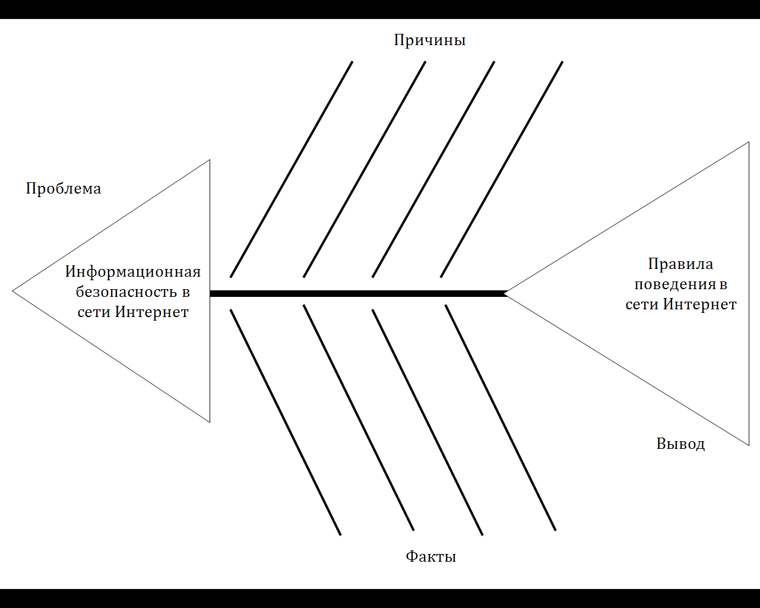
Приложение 1
Схема «фишбоун»

Приложение 2
Карточки с заданиями
Ситуация 1. Вы получаете сообщение «Примите участие в конкурсе и выиграй планшет». Для этого Вас просят перейти по указанной ссылке и ввести личную информацию: фамилию, имя, номер телефона, адрес электронной почты, пароль, номер банковского карты. Ваши действия?

Ситуация 2. Вы просматриваете сайты. Вдруг на экране появляется сообщение о том, что Ваш компьютер заражен 123 троянскими программами, вирусами, червями. На Вашем компьютере установлена защитная программа, и она никак не отреагировала на угрозы. Вам сообщают, что Вы можете загрузить новое бесплатное антивирусное ПО, которое поможет решить Вашу проблему. Что делать в такой ситуации?

Ситуация 3. Ваш близкий друг просит Вас о помощи в социальной сети. Вы спрашиваете, как ему позвонить, но, естественно, его телефон украли. И он просит чтобы «положили деньги» на другой номер. Ваши действия?

Приложение 3
Памятка
Правила поведения в сети Интернет
Правило № 1. Защитите ваш компьютер с помощью антивирусных программ и программ безопасной работы в интернете.
- Установите Антивирус.
- Регулярно обновляйте сигнатуры угроз, входящие в состав программы.
- Задайте рекомендуемые экспертами параметры защиты вашего компьютера. Постоянная защита начинает действовать сразу после включения компьютера и затрудняет вирусам проникновение на компьютер.
- задайте рекомендуемые экспертами параметры для полной проверки компьютера и запланируйте ее выполнение не реже одного раза в неделю. Если вы не установили компонент Фаервол, рекомендуется сделать это, чтобы защитить компьютер при работе в интернете.
Правило № 2. Будьте осторожны при записи новых данных на компьютер:
- проверяйте на присутствие вирусов все съемные диски (дискеты, CD-диски, флеш-карты и пр.) перед их использованием.
- осторожно обращайтесь с почтовыми сообщениями. Не запускайте никаких файлов, пришедших по почте, если вы не уверены, что они действительно должны были прийти к вам, даже если они отправлены вашими знакомыми.
- внимательно относитесь к информации, получаемой из интернета. Если с какого-либо веб-сайта вам предлагается установить новую программу, обратите внимание на наличие у нее сертификата безопасности.
- если вы копируете из интернета или локальной сети исполняемый файл, обязательно проверьте его с помощью Антивируса.
- внимательно относитесь к выбору посещаемых вами Интернет-ресурсов. Некоторые из сайтов заражены опасными скрипт-вирусами или Интернет-червями.
Правило № 3. С недоверием относитесь к вирусным мистификациям - программам-шуткам, письмам об угрозах заражения.
Правило № 4 Регулярно устанавливайте обновления операционной системы Microsoft Windows.
Правило №5 Покупайте дистрибутивные копии программного обеспечения у официальных продавцов.
Правило 6. Будьте осторожны с электронной почтой
- не стоит передавать какую-либо важную информацию через электронную почту.
- Установите запрет открытия вложений электронной почты, поскольку многие вирусы содержатся во вложениях и начинают распространяться сразу после открытия вложения. Программы Microsoft Outlook и Windows Mail помогают блокировать потенциально опасные вложения.
Правило 7 . Используйте сложные пароли.
Как утверждает статистика, 80% всех паролей — это простые слова: имена, марки телефона или машины, имя кошки или собаки, а также пароли вроде 123. Такие пароли сильно облегчают работу взломщикам. В идеале пароли должны состоять минимум из семи, а лучше двенадцати символов. Время на подбор пароля из пяти символов — два-четыре часа, но чтобы взломать семисимвольный пароль, потребуется два-четыре года. Лучше использовать пароли, комбинирующие буквы разных регистров, цифры и разные значки.
Правило 8. Не отправляйте SMS-сообщения.
- сейчас очень популярны сайты, предлагающие доступ к чужим SMS и распечаткам звонков, также очень часто при скачивании файлов вам предлагают ввести свой номер, или внезапно появляется блокирующее окно, которое якобы можно убрать с помощью отправки SMS.
- при отправке SMS, в лучшем случае, можно лишиться 300-600 рублей на счету телефона – если нужно будет отправить сообщение на короткий номер для оплаты, в худшем – на компьютере появится ужасный вирус.
- поэтому никогда не отправляйте SMS-сообщения и не вводите свой номер телефона на сомнительных сайтах при регистрации.
Правило 9. Пользуйтесь браузерами Mozilla Firefox, Google Chrome и Apple Safari.
Большинство червей и вредоносных скриптов ориентированы под Internet Explorer и Opera. В рейтинге популярности лидирует IE, но лишь потому, что он встроен в Windows. Браузер Opera очень популярен в России из-за ее призрачного удобства и очень большого числа настроек. Уровень безопасности имеет ряд недостатков как у одного, так и у второго браузера, поэтому лучше ими не пользоваться вовсе.
Правило 10. Используйте брандмауэр.
Используйте брандмауэр Windows или другой брандмауэр оповещают о наличии подозрительной активности при попытке вируса или червя подключиться к компьютеру. Он также позволяет запретить вирусам, червям и хакерам загружать потенциально опасные программы на компьютер.
Правило 11. Делайте резервные копии.
При малейшей угрозе ценная информация с вашего компьютера может быть удалена, а что ещё хуже – похищена. Возьмите за правило обязательное создание резервных копий важных данных на внешнем устройстве – флеш-карте, оптическом диске, переносном жестком диске.

